Тема недели: «Моя семья». « Мой дом»
Цель:
1) Сформировать представления о семье и её членах, о доброжелательных отношениях родных людей;
2) воспитывать любовь и уважение к своим родным.

СИДЯ ДОМА С РЕБЕНКОМ МОЖНО ПРОВЕСТИ ВРЕМЯ ВЕСЕЛО И С ПОЛЬЗОЙ.
ВЫ МОЖЕТЕ:

- ПОБЕСЕДОВАТЬ С РЕБЕНКОМ НА ТЕМУ «БАБУШКА, ДЕДУШКА – МОИ ЛУЧШИЕ ДРУЗЬЯ».
Воспитывать уважительное отношения к старшему поколению.
2)Рассматривание домашнего фото альбома . «Что было до моего рождения» (с использованием семейных фото)
Цель: помочь детям понять, что мамы и папы были тоже маленькими детьми, а бабушки и дедушки молодыми мамами и папами, они тоже учились в школе и ходили в детский сад.

3) ПОИГРАТЬ ВСЕЙ СЕМЬЕЙ В ИГРУ «ХОРОШО - ПЛОХО»:

Помочь маме? – Хорошо. Почему?
Ругаться с братом? – Плохо. Почему? И так далее.

4) ВЫУЧИТЬ ФИЗКУЛЬТМИНУТКУ «СЕМЬЯ»:
Мама, милая, родная, (ладони прикасаются к щекам,
движения головой – влево - вправо)
Папа тоже дорогой. (вытягивают руки вперёд).
Бабушка совсем седая, (поглаживая виски в сторону затылка)
Дед уже не молодой. (поглаживание щёк вниз)
Брат похаживает в школу, (ходьба на месте)
А сестра лишь в детский сад, (сгибание ног в коленях)
Я скажу, ребята, смело (сгибание правой руки в локте,
большим пальцем, прикасаясь к груди)
Что семье я очень рад. (руки от груди разводят в стороны)

5)ПРОЧИТАТЬ С ДЕТЬМИ ПРОИЗВЕДЕНИЯ:
Л. Квитко «Бабушкины руки»,
В. Сухомлинского «Бабушка отдыхает»,
В. Сухомлинского "Легенда о материнской любви".

6) Нарисовать с ребенком герб семьи:
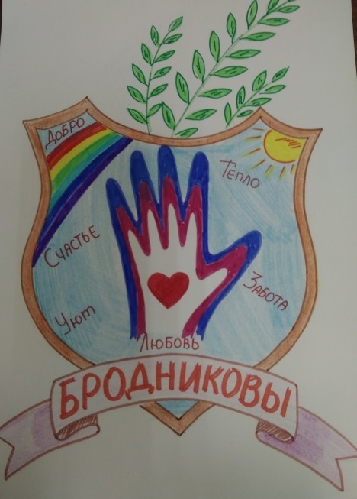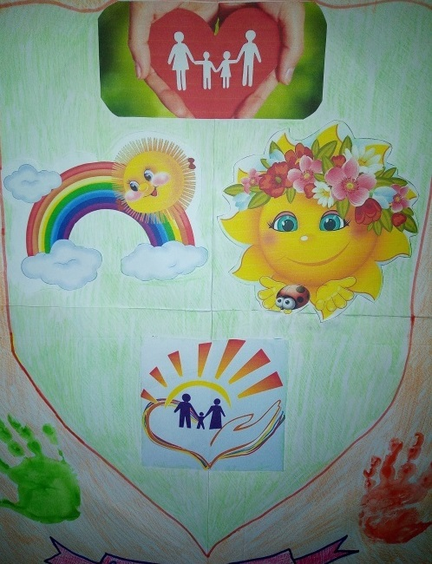
7.)Обсуждение пословиц и поговорок о семье:
Вся семья вместе и душа на месте.
Золото и серебро не стареют, отец и мать цены не имеют.
В семье дружат – живут, не тужат.
В семье разлад – так и дому не рад.
При солнышке – тепло, при матери – добро.
Добрый сын –отцу радость, а худой – печаль.
В недружной семье добра не бывает.
Родители трудолюбивы и дети не ленивы.

8). Разгадывание загадок по теме недели.
1. Без чего на белом свете
Взрослым не прожить и детям?
Кто поддержит вас, друзья?
Ваша дружная (семья)
2. Кто милее всех на свете?
Кого любят очень дети?
На вопрос отвечу прямо:
- Всех милее наша (мама)
3. Кто любимей всех на свете?
И за всю семью в ответе?
От зарплаты до зарплаты
Чтоб мы делали без (папы)
4. Кто любить не устает,
Пироги для нас печет
Вкусные оладушки?
Это наша (бабушка)
5. Кто на машине нас прокатит
И на рыбалку позовёт?
Любому делу нас научит
И за грибами в лес возьмёт?
Рядом с ним и скуки нет.
Это наш любимый….(Дед)

